Сегодня у нас контрольная работа!
Что нужно сделать
1. Посмотреть видеоурок от 17.03.2021.
2. Письменно (на этом распечатанном листочке или в тетради) выполнить задания из видеоурока от 17.03.2021.
3. Подписать свою фамилию на странице с ответами.
4. Сфотографировать или отсканировать выполненные задания.
5. Прислать фото или скан страницы с ответами на muzlit.distant.trio@gmail.com в срок до 20.03.2021 (суббота) включительно. В теме письма необходимо также указать фамилию.
Проверять работы и выставлять оценки буду 21.03.2021 (воскресенье).
Работы, предоставленные после 19:00 21.03.2021, не принимаю и не проверяю!
Если ребенок не может выполнить работу по причине болезни, просьба сообщить об этом своевременно, т.е. до 20.03.2021.

I. Музыкальная викторина
А. | К. Дебюсси «Послеполуденный отдых Фавна»
Б. | К.В. Глюк «Мелодия флейты» (из оперы «Орфей и Эвридика»)
В. | М.П. Мусоргский «Избушка на курьих ножках» (из цикла «Картинки с выставки»)
Г. | П. И. Чайковский «Баба Яга» (из цикла «Детский альбом»)
Д. | Н.А. Римский-Корсаков «Заиграйте, мои гусельки» (из оперы «Садко»)
Е. | П.И. Чайковский «Танец Феи Драже» (из балета «Щелкунчик»)
Ж. | Э. Григ «В пещере горного короля» (из музыки к драме «Пер Гюнт»)
З. | Р. Вагнер «Полёт валькирий» (из оперы «Валькирия»)
Ответы:
1. | 2. | 3. | 4. | 5. | 6. | 7. | 8.

II. Тест
1. Как называется этот музыкальный инструмент?
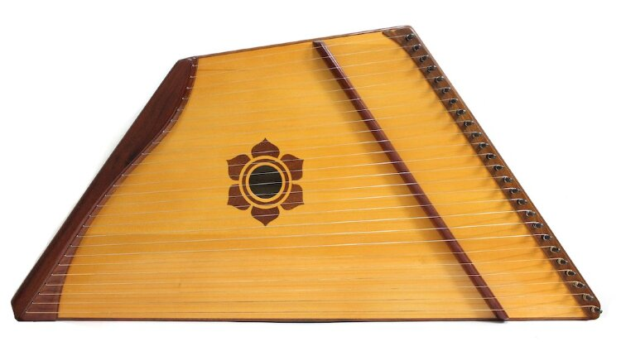
___________________________________________________________________________________
2. Как называется этот музыкальный инструмент?
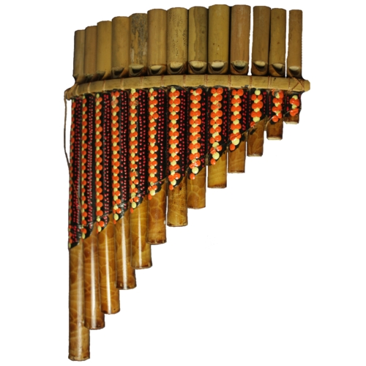
___________________________________________________________________________________
3. Как называется этот музыкальный инструмент?
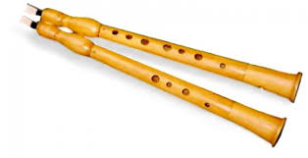
___________________________________________________________________________________
4. Выберите правильный ответ.
1. | Как звали древнегреческого бога природы? |  | А. | Музы
2. | Как звали жену Орфея, которая умерла от укуса змеи? |  | Б. | Нимфы
3. | Как назывались помощницы Пана? |  | В. | Садко
4. | Как назывались древнегреческие богини мести и злобы? |  | Г. | Аполлон
5. | Как назывались помощницы Аполлона? |  | Д. | Валькирии
6. | Как звали древнерусского гусляра, который мечтал о путешествиях и приключениях? |  | Е. | Прометей
7. | Как звали древнегреческого бога царства мёртвых? |  | Ж. | Фурии
8. | Как звали древнегреческого бога искусства? |  | З. | Аид
9. | Как звали древнегреческого музыканта, который однажды спустился в царство мёртвых? |  | И. | Эвридика
10. | Как звали древнегреческого бога, повелевающего громом и молниями. |  | К. | Пан
11. | Как назывались существа, которые собирали души погибших воинов и провожали их в Вальхаллу? |  | Л. | Зевс
12. | Как звали персонажа, который принёс людям огонь? |  | М. | Орфей

1. | 2. | 3. | 4. | 5. | 6. | 7. | 8. | 9. | 10. | 11. | 12.

